POUK NA DALJAVO - 1. RAZRED
Učiteljica Smiljana Krapež
Ponedeljek, 6. april 2020

KORAJŽNO V 4.TEDEN POUKA NA DALJAVO!
ČAKAJO VAS NOVE NALOGE IN DEJAVNOSTI.

SPO/ OPAZUJEM RAST RASTLIN
Opazujem rast vrtne kreše/Mala knjižica poskusov in opazovanj, str. 15. 16.
Nekateri ste že posejali različno seme v lončke, drugi pa boste imeli na vrtu svoj mali vrtiček v katerega posejte nekaj različnih rastlin, ki jih boste lahko opazovali.
Slika 1 Kreša
Današnja opazovalna naloga se nanaša na sejanje kreše, to je zelo zdravilna rastlina. Vsebuje številne vitamine, minerale in nekaj beljakovin. Če starši te vrtnine ne bodo sejali pa lahko poseješ tudi seme rukole ali solate.

Mala knjižica poskusov in opazovanj, str. 15. 16.
Najprej si oglej znake v Mali knjižici opazovanj in poskusov na strani 15.
Sonce pomeni svetlobo, dežne kaplje pa vodo. Prečrtano sonce pomeni, da ni svetlobe, prečrtane kapljice pa, da je brez vode.
Seme ene od teh rastlin posej v tri različne lončke in jih doma postavi v različne prostore tako kot ti kažejo znaki.
Opazuj kaj se bo zgodilo čez nekaj dni (kreša- 3 dni) in kaj se bo zgodilo čez teden ali več?

Opazuj in nariši kot zahtevajo naloge na strani 15 in 16.
SLJ/ČRKA C
Najprej glasovna igra Priplula je ladja polna… (stvari, ki imajo glas C na začetku besede (COPATOV, CIKLAM, …).
Povej besede, ki imajo glas C v sredini besede(MANCA, KOCKA, …).
Povej besede, ki imajo oglas C na koncu besede(PALEC, MAREC, …).
Oglej si zapis črke C na tem listu in v DZ/OPIS na strani 38. Starši naj zapis črke predstavijo po zraku in tvojem hrbtu. Lahko tudi ti pišeš staršem po hrbtu. Pri zapisu začni kot bi pisal O, samo spredaj pustiš odprtino. Če si osvojil- a zapis črke O, ti tudi zapis črke C ne bi smel delati težav.
Na listu 10 krat prevleci črko C in nariši (napiši) po dve besedi z začetnim, s sredinskim in končnim glasom C.
(Prilepi v velik brezčrtni zvezek SLJ).
V DZ/OPIS pobarvaj okenca z glasom C in vadi črko C.
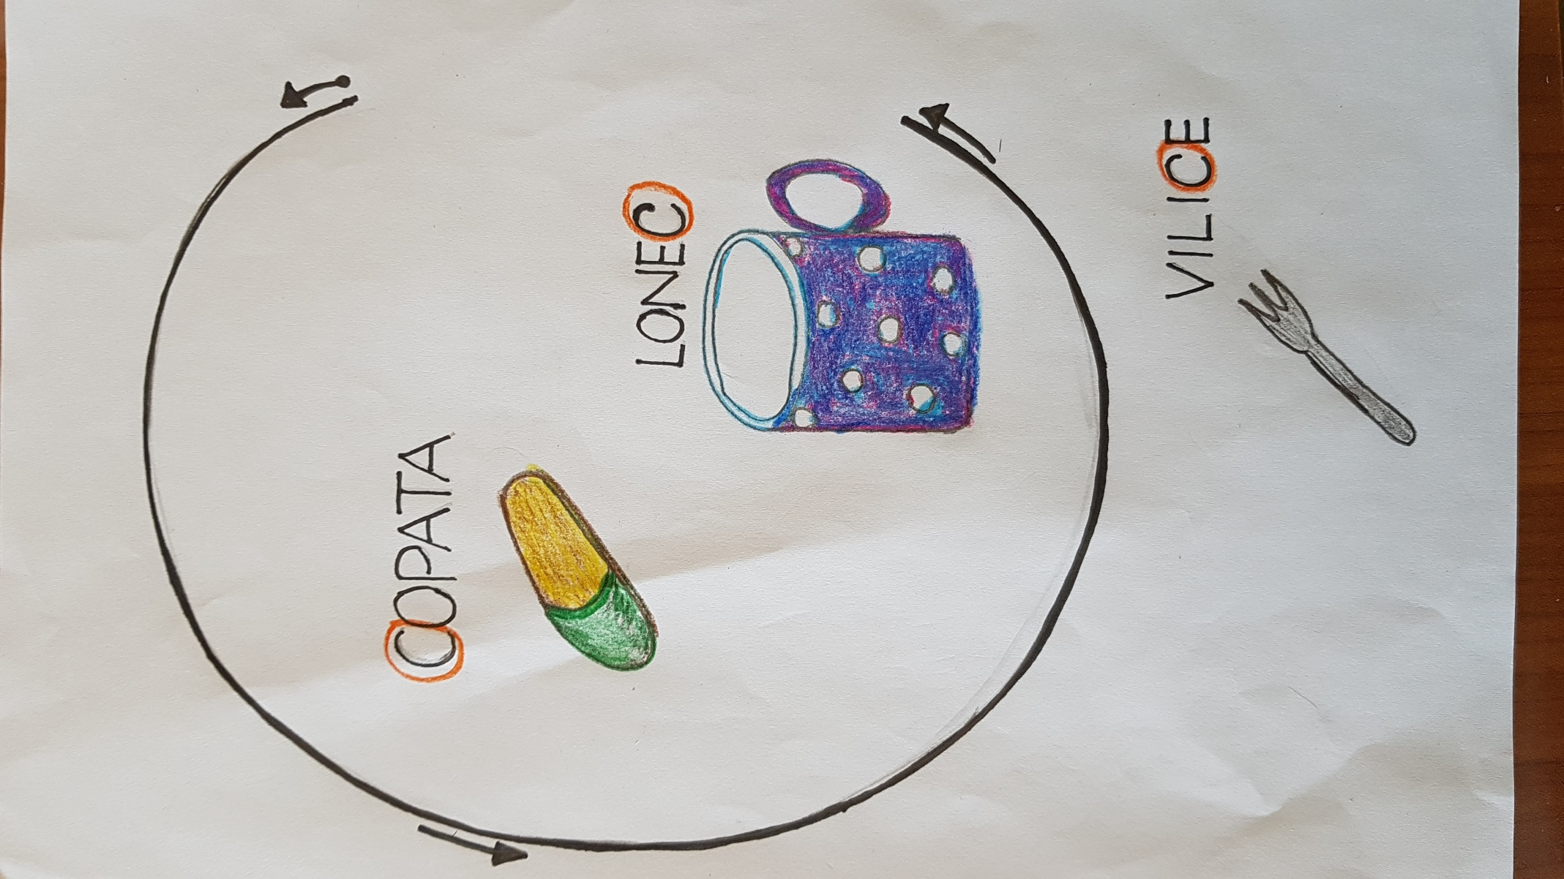MAT/SEŠTEVAM IN ODŠTEVAM

ODŠTEJ IN PRIPIŠI RAČUN SEŠTEVANJA.

7 - 3 = ____ 4 + __ = 7
8 - 6 = ____ ______________________
5 - 5= ____ ______________________

SEŠTEJ IN PRIPIŠI RAČUN ODŠTEVANJA.

9 + 1 = ___ 10 - __ = 9
4 + 5 = ___ __________________
7 + 0 = ___ __________________

IZRAČUNAJ IN PRIPIŠI ŠE DRUGI NAČIN.

8 - 8 = ____ ______________________
0 + 6 = ____ ______________________
10 - 3 = ____ ______________________
2 + 8 = ____ _______________________

VELIKO VESELJA PRI RAČUNANJU TI ŽELIM!

ŠPO/ GIMNASTIČNE VAJE
Lahko jih izvajaš na dvorišču. Starši naj ti preberejo katere vaje izvedi, da se razgibaš in sprostiš.
Najprej se ogrej. Preteci tri kroge po dvorišču. Lahko več, če imate manjše dvorišče.
Hodi po dvorišču v krogu in naredi nekaj vaj (vsako gimnastično vajo 10 krat ponovi, zraven štej do 10). Vaje poznaš, saj smo jih delali pri ŠPO.
- Kroži z rokami in naprej nazaj.
- Hodi po prstih kot da si velikan in hočeš prijeti sadež na najvišji veji.
- Teci tri kroge po dvorišču in se brcaj v zadnjo plat.
- Stegni levo roko v levo navzgor in poglej za roko; in stegni desno roko v desno navzgor in poglej za roko.
- Kroži z boki.
- Naredi 10 počepov in hodi en krog v počepu. Ti uspe?
- Hodi v krogu, dviguj levo in desno nogo in si pod nogo zaploskaj.
- Hodi s stopali obrnjenimi v stran.
Za zaključek igraj z žogo. Če imaš doma gol, lahko žogo brcaš v gol, če imaš koš meči žogo na koš, ali pa si žogo podajaj z domačimi.

Veliko veselja pri gibanju ti želim!

